Home Automation

Specificații

Membrii echipei:

Istrate Sebastian-Nicolae – programator șef

Ionescu Sergiu-Marian – asistent șef

Moticica Vlad-Florin – secretar

Ionică Florentina-Bianca

Matei Georgiana

Ludică Maria-Alexandra

Mihai Andrei

Negriu Andrei-Valentin

Prefață

Odată cu trecerea în 2023, au apărut o multitudine de noutăți în domeniul tehnologic, iar una dintre cele mai folosite tehnologii din rândul proprietarilor de locuințe este home automation.

În acest sens, prezentul proiect a demarat în data de 16 martie 2023 prin prezentarea unei Teme tehnice la sediul companiei WiseBee Technologies din Timișoara de pe Bulevardul Vasile Pârvan 2, de către domnul inginer Ionescu Gheorghe, reprezentantul SoftDeliver Technologies.

Solicitarea în cauză vizează implementarea unui sistem de automatizare prin care beneficiarii să își gestioneze locuințele într-o manieră eficientă și comodă, utilizând dispozitive și tehnologii de ultimă generație. De la sisteme de securitate, sisteme de încălzire sau de iluminat, utilizatorii vor putea controla totul prin diferite interfețe.

Proiectul va fi referit în continuare prin următorul nume de cod: W1S3B33.

Cuprins

1. Introducere 4

2. Glosar de termeni 5

3. Cerințe funcționale 6

4. Cerințe nefuncționale 7

5. Analiza de risc 9

6. Arhitectura sistemului 10

7. Specificații ale cerințelor de sistem 11

8. Cazuri de utilizare 14

9. Diagrame de secvențe 15

10. Modele de stare 18

11. Interfețe cu alte sisteme 19

12. Evoluția sistemului 21

13. Analiza SWOT 21

14. Planificarea lucrărilor 24

15. Interfețe cu utilizatorul 27

16. Structuri de baze de date și fișiere 38

17. Tipărirea la imprimantă 41

18. Studiu de aplicații existente pe piață 44

19. Anexe 46

# 1. Introducere

Conceptul de home automation presupune integrarea tehnologiei în casă pentru a permite dirijarea și automatizarea unor diverse sisteme și echipamente astfel încât funcționarea acestora să poată fi controlată într-o manieră facilă. În acest sens, WiseBee își propune să ofere clienților săi soluții inteligente pentru asigurarea confortului personal având control asupra funcțiilor locuinței într-o manieră eficientă și la îndemână.

Scopul principal al proiectul de față este să prezinte o alternativă tehnică pentru îmbunătățirea calității vieții și să simplifice managementul parametrilor ambientului din casă.

Folosirea tehnologiilor de home automation poate aduce numeroase beneficii, precum reducerea consumului de energie, asigurarea și creșterea nivelului de securitate, sporirea siguranței, eficientizarea gestionării echipamentelor casnice cotidiene. Toate acestea construiesc motivația prezentului proiect care este o oportunitate pentru echipă să își dezvolte aptitudinile și paleta de cunoștințe în sfera ingineriei.

Printre obiectivele principale ale proiectului W1S3B33 se numără învățarea unor noi tehnologii, livrarea unei aplicații funcționale care să asigure controlul și monitorizarea echipamente cum sunt cele de iluminat, încălzire, acces sau securitate. Obiectivele finale constau în verificarea și evaluarea performanțelor sistemului dezvoltat astfel încât acesta să se conformeze așteptărilor și cerințelor clientului.

În concluzie, proiectul W1S3B33 demarat de către compania WiseBee este o inițiativă profesională care vizează integrarea unui concept util în mediul cotidian, respectând standardele de siguranță și eficiență impuse de către solicitanți și contribuind astfel la dezvoltarea comunității tehnice din aria de activitate mai sus menționată.

# 2. Glosar de termeni

**Device_ID -** *Codul Device_ID este un cod unic de 16 caractere alfanumerice care identifică cu precizie dispozitivul Android.* [1]

**Bluetooth -** *Bluetooth este o tehnologie fără fir care utilizează o frecvență radio pentru a partaja date pe o distanță scurtă, eliminând nevoia de fire. Puteți utiliza Bluetooth pe dispozitivul dvs. mobil pentru a partaja documente sau pentru a vă conecta cu alte dispozitive compatibile cu Bluetooth. Din motive de securitate, dispozitivele Bluetooth trebuie să fie asociate înainte de a putea începe să transfere informații. Procesul de asociere a dispozitivelor dvs. va varia în funcție de dispozitivul la care vă conectați* [2]

**Arduino -** *Arduino este o platformă electronică open-source bazată pe hardware și software ușor de utilizat. Plăcile Arduino sunt capabile să citească intrări - lumină pe un senzor, un deget pe un buton sau un mesaj Twitter - și să le transforme într-o ieșire - activând un motor, pornind un LED, publicând ceva online. Puteți spune plăcii dvs. ce să facă trimițând un set de instrucțiuni microcontrolerului de pe placă. Pentru a face acest lucru, utilizați limbajul de programare Arduino (bazat pe Cablare) și Software-ul Arduino (IDE), bazat pe Procesare.* [3]

**Ethernet -** *Ethernet este asociat în mod obișnuit cu dispozitivele conectate într-o rețea LAN sau WAN cu fir. Folosind un cablu Ethernet cu fir, dispozitivele sunt conectate la un comutator Ethernet. Ethernet are capacitatea de a folosi atât cabluri cu fir, cât și cabluri de fibră, oferind nu numai date, ci și putere, acum până la 90 W cu UPOE+* [4]

**WI-FI -** *Wi-Fi este o tehnologie de rețea fără fir care permite dispozitivelor precum computere (laptop-uri și desktop-uri), dispozitive mobile (telefoane inteligente și dispozitive portabile) și alte echipamente (imprimante și camere video) să interfațeze cu Internetul. Permite acestor dispozitive - și multe altele - să facă schimb de informații între ele, creând o rețea.* [5]

**Router -** *Un router primește și trimite date în rețelele de calculatoare. Routerele sunt uneori confundate cu hub-uri de rețea, modemuri sau comutatoare de rețea. Cu toate acestea, routerele pot combina funcțiile acestor componente și se pot conecta cu aceste dispozitive, pentru a îmbunătăți accesul la Internet sau pentru a ajuta la crearea rețelelor de afaceri.* [6]

**Cloud -** *În termeni mai simpli, cloud computing utilizează o rețea (cel mai adesea, internetul) pentru a conecta utilizatorii la o platformă cloud de unde solicită și accesează servicii de calcul închiriate. Un server central se ocupă de toată comunicarea dintre dispozitivele client și servere pentru a facilita schimbul de date. Caracteristicile de securitate și confidențialitate sunt componente comune pentru a menține aceste informații în siguranță și în siguranță.* [7]

**TCP -** *TCP este un protocol de transport orientat spre conexiune care trimite date ca un flux nestructurat de octeți. Prin utilizarea numerelor de secvență și a mesajelor de confirmare, TCP poate furniza unui nod expeditor informații de livrare despre pachetele transmise către un nod destinație.* [8]

**HTTP -** *Protocolul de transfer hypertext (HTTP) este fundamentul World Wide Web și este folosit pentru a încărca pagini web folosind link-uri hypertext. HTTP este un protocol de nivel de aplicație conceput pentru a transfera informații între dispozitivele din rețea și rulează peste alte straturi ale stivei de protocoale de rețea. Un flux tipic prin HTTP implică o mașină client care face o solicitare către un server, care trimite apoi un mesaj de răspuns.* [9]

# 3. Cerințe funcționale

Modul Embedded

1. Comunicarea cu router-ul (și implicit cu cloud-ul)
2. Recepționarea și validarea/invalidarea codurilor de acces
3. Comandarea luminilor și a electrovalvelor de calorifer
4. Citirea temperaturii de la toți senzorii de temperatură
5. Comandarea zăvorului

Modul Web & Mobile

Funcționalități comune pentru toți utilizatorii:

1. Înregistrarea accesului în locuință
2. Vizualizarea datelor parametrilor legate de prezența în casă, temperatură, lumini, starea de închidere a ușii (tabelar și grafic)
3. Solicitarea modificării parametrilor
4. Logarea și delogarea
5. Cerere de înregistrare utilizator
6. Crearea de evenimente

Funcționalități specifice administratorului:

1. Crearea/acceptarea utilizatorilor
2. Vizualizarea utilizatorilor înregistrați
3. Ștergerea utilizatorilor

Modul Cloud

I.Parte de stocare

1. Autentificarea și ținerea evidenței utilizatorilor
2. Înregistrarea activității utilizatorilor (ore intrare/ieșire din casă)
3. Înregistrarea temperaturilor și a evenimentelor
4. Stabilirea programului pentru buclele de reglare
5. Comunicarea cu modulul web, respectiv cu telefonul mobil

# 

# 4. Cerințe nefuncționale

Modul Embedded

1. Comunicarea cu router-ul (și implicit cu cloud-ul) se face prin fir, folosind protocolul Ethernet
2. Comunicarea cu aplicația mobilă se realizează preluând informațiile din Cloud
3. Codurile pentru validarea accesului sunt primite de la Smartphone-uri prin Cloud, cu rata de actualizare a informațiilor la 10 secunde
4. Comandarea luminilor și a electrovalvele de calorifer se realizează cu ajutorul Arduino
5. Citirea temperaturii de la toți senzorii de temperatură se realizează cu ajutorul Arduino
6. Consumul mediu al unui Arduino este de 0.29W/h, crescând dacă legăm mai multe componente (mai multe LED-uri, motoare etc.)

Modul Web & Mobile

Funcționalități comune pentru toți utilizatorii:

1. Înregistrarea utilizatorilor pe bază de username și parolă
2. Prezentarea datelor sub forma unui tabel
3. Crearea cererii de modificare a parametrilor pe baza unui formular, accesat printr-un buton
4. Delogarea realizată printr-un buton

Funcționalități specifice administratorului:

1. Înregistrarea utilizatorilor pe baza unui formular, aflat pe o pagina dedicată
2. Prezentarea datelor despre utilizatori, sub forma unui tabel
3. Ștergerea unui utilizator prin apăsarea unui buton, aflat într-o coloană adiacentă utilizatorului, cu apariția unei casete de confirmare a ștergerii

Modul Cloud

1. Evidența utilizatorilor realizată prin asocierea unică utilizator - Smartphone, memorându-se pentru fiecare utilizator numele, prenumele, CNP-ul și codul de securitate specific pentru identificarea prin Bluetooth
2. Generarea de rapoarte, mai exact prin listare de evenimente, formarea curbelor de temperatură, formarea rapoartelor de prezență în casă
3. Capacitatea de a trece la un alt program de încălzire (ex.: La plecarea din casă/Weekend)
4. Autentificarea utilizatorilor prin comparare și verificare cu datele memorate în baza de date
5. Stabilirea parametrilor se va face conform programelor pentru fiecare buclă de reglare
6. Comunicarea cu modulul web folosind protocolul HTTP, iar cu modulul mobile folosind un protocolul din familia IEEE 802.11
7. Consumul mediu al unui router Wi-Fi este de 5W/h pana la 20W/h, în funcție de model

# 5. Analiza de risc

Riscuri:

1. Pierderea conexiunii la internet
2. Defectarea unei/multiplelor componente fizice
3. Pierderea/furtul telefonului mobil
4. Uitarea parolei utilizatorului sau administratorului
5. Ștergerea din greșeală a unui utilizator de către admin

Soluții:

1. În cazul pierderii conexiunii la internet se va trimite instant o notificare pe web și pe mobile, inștiințând utilizatorul că nu se pot realiza modificări fără conexiune. În cazul în care o comandă pentru componentele fizice este în realizare, dar se pierde conexiunea la internet, elementele fizice se vor oprii instant pentru a nu se bloca/supraîncăzii. Evident, nu se poate realiza transferul de date fără conexiune, deci orice modificare încercată fără internet nu va avea efect.
2. Pentru a detecta defectarea componentelor fizice se poate realiza un test simplu, și anume din modul Manual utilizatorul poate controla pornirea luminilor, valvelor și acționarea zăvorului în orice moment. Apoi, este obligatorie o inspecție vizuală a acestor componente fizice, observând dacă au răspuns la comanda trimisă sau nu.
3. Considerând că utilizatorii și administratorul sunt locuitorii aceleași case, pentru a fi siguri de siguranță totală (chiar dacă nu știm dacă hoțul cunoaște parola contului furat) utilizatorul victimă poate anunța verbal administratorul, acesta putând să șteargă contul compromis.
4. În pagina de logare, va fi prezentă o opțiune numită “Am uitat parola”, apasând pe ea vom primii pe mail-ul asociat contului un link care ne duce spre un formular de resetare a parolei.
5. Pentru a evita ștergerea involuntară a unui utilizator, atunci când administratorul apasă pe butonul de ștergere din dreptul unui utilizator, va apărea o casetă adițională, unde se va cere o confirmare de ștergere. Dacă administratorul acceptă, utilizatorul va fi șters. Toate ștergerile sunt permanente, un cont șters nu poate fi recuperat, trebuie creat din nou.

# 6. Arhitectura sistemului

Figura 1.Arhitectura Sistemului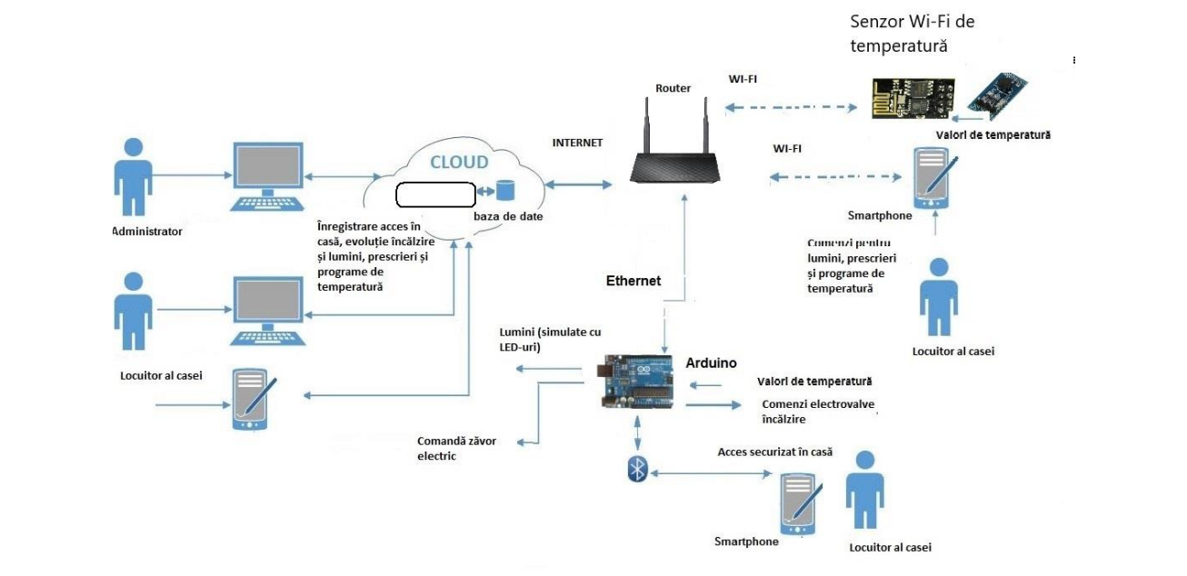

Sistemul de Home Automation permite utilizatorului (care este un locuitor al casei) să controleze diferite aspecte, și anume: controlul luminilor din casă, a temperaturii din casă, a zăvorului care închide sau deschide ușa de la intrarea în casă. De asemenea, un utilizator poate să creeze preset-uri pentru a ușura automatizarea parametrilor, sau de exemplu, poate alege să seteze un mod special pentru zilele de vacanță, scăzând costurile nedorite. În cazul în care cineva din casă dorește să devină utilizator, poate realiza o cerere din aplicație/web, către administrator. Administratorul, pe lângă capacitatea de a accepta sau nu cererile de creare utilizator, poate și să vizualizeze și să șteargă utilizatorii. Accesul în casă este securizat folosind un cod unic.

Există o aplicație mobilă și un site web, ambele având aceleași funcționalități, dar cu aspect vizual diferit, ambele fiind folosite pentru a oferii administratorului și utilizatorilor capacitățile enumerate mai sus.

Comunicarea se va face atât prin cloud (implicit Wi-Fi) - pentru telefonul mobil și site-ul web; prin Wi-Fi - senzorul de temperatura Wi-Fi; prin cablu - între modului Arduino și router.

Modului Cloud va stoca tabelele cu date (parametrii). Informațiile afișate pe modulul Web sau pe modulul Mobile sunt extrase din cloud și prezentate într-o interfață aspectuoasă, concisă și ușor de folosit. Modulul Arduino va achiziționa datele necesare comandării obiectelor fizice (lumini, valve, zăvor) și le va controla corespunzător datelor din cloud.

# 7. Specificații ale cerințelor de sistem

Modul Embedded

În acest modul se va folosi o plăcuță Arduino Uno v3 cu conexiune Ethernet 4, cu un conector Bluetooth Mate Silver pentru Arduino clasa 2 și module pentru senzorii de umiditate și temperatură. Mediul de dezvoltare utilizat va fi Arduino IDE.

Tehnologia Arduino se bazează pe un microcontroler programabil căruia îi pot fi asociate diverse componente electronice (senzori, butoane, led-uri, etc) care pot fi configurate prin codul scris de utilizator. [10]

În cadrul acestui proiect, platforma Arduino va ajuta la realizarea dispozitivului de monitorizare și control al mediului locuinței clientului, având conexiuni cu toate celelalte module pentru transmiterea datelor despre parametrii din locuință și, respectiv, pentru reglarea acestora după preferințele utilizatorului.

Modul Web

Aplicația web care va asigura comunicarea sistemului cu utilizatorul va fi realizată folosind framework-ul ASP.NET Core, varianta MVC (model-view-controller).

ASP.NET Core MVC este un framework pentru dezvoltarea de aplicații web cu o arhitectură modulară pe trei nivele și un mediu de lucru intuitiv și eficient, prezentând multiple funcționalități cum ar fi sistemul de navigare între pagini, suportul pentru autentificare și autorizare sau template-urile puse la dispoziție. [11]

Aplicația web din cadrul prezentului proiect va facilita gestionarea utilizatorilor, identificarea și accesul acestora la datele despre starea echipamentelor din locuință.

Modul Mobile

Aplicația mobile care va permite identificarea unică, accesul utilizatorilor în locuință și reglarea parametrilor echipamentelor casnice va fi realizată în .NET MAUI folosind mediul Visual Studio.

.NET MAUI (Multi-platform App UI) este un framework de interfață utilizator (UI) dezvoltat de Microsoft pentru construirea aplicațiilor mobile cross-platform pentru iOS, Android și Windows folosind .NET și C#. Acest framework suportă caracteristici avansate precum gesturi tactile, animații și controlul accesibilității, oferind o experiență consistentă utilizatorilor. [12]

Pentru crearea aplicației, experimentarea și testarea acesteia se va putea folosi un dispozitiv fizic sau un emulator pus la dispoziție de Visual Studio.

Modul Cloud

Modului Cloud va folosi tehnologia Google Cloud cu ajutorul căreia baza de date și aplicația web aferente acestui proiect vor fi stocate. Google Cloud SQL este serviciul prin intermediul căruia se pot stoca și gestiona baze de date, de tip MySQL în cazul proiectului de față, având o configurație simplă și flexibilă. [13]

Baza de date va fi folosită de o aplicație web al cărei hosting va fi făcut folosind Google App Engine. Google App Engine este un serviciu ce permite încărcarea codului sursă pe platformă și realizarea configurației pentru aplicație, urmând ca acest serviciu să se ocupe mai departe de monitorizarea și ajustarea detaliilor tehnice precum disponibilitate, scalare și securitate. [14]

# 8. Cazuri de utilizare

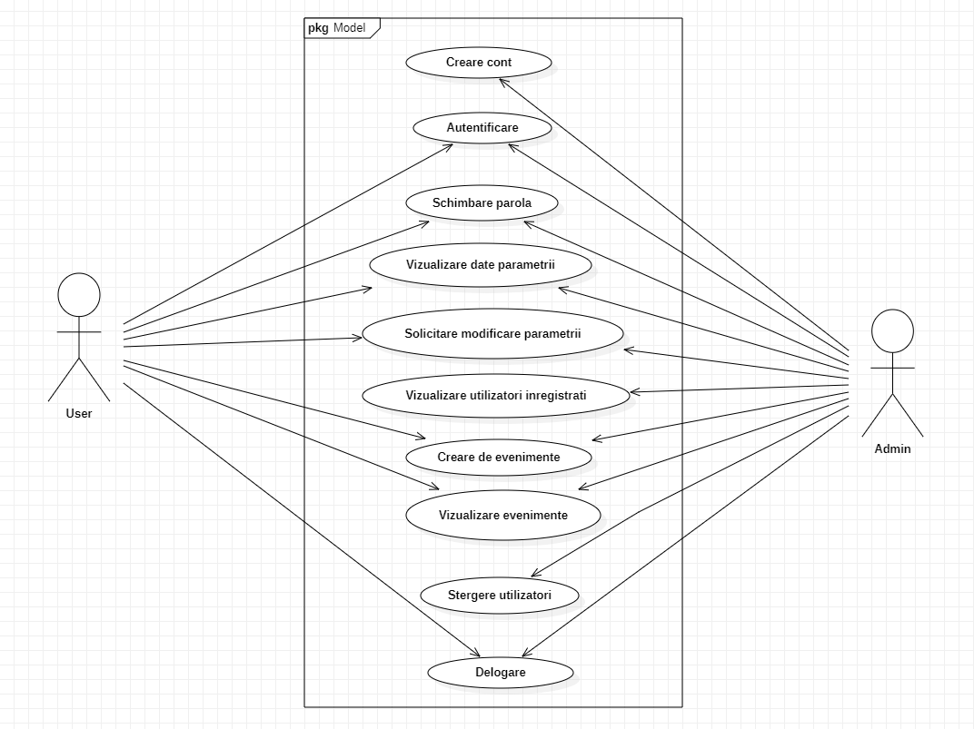Figura 2. Cazuri de utilizare pentru user și admin

# 9. Diagrame de secvențe

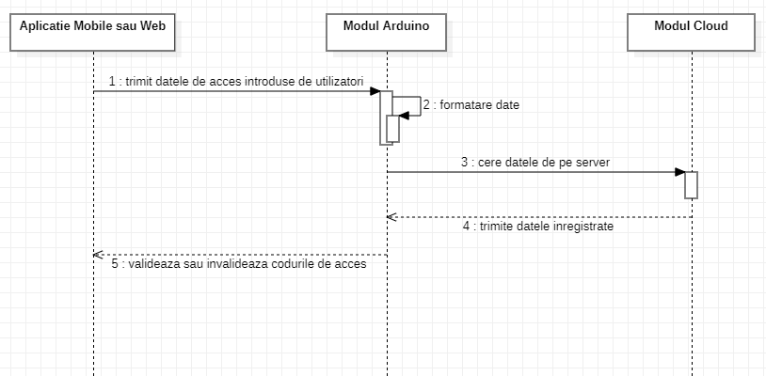

Figura 3. Diagramă de Secvență Proces de Autentificare

La începutul procesului de autentificare, utilizatorul își introduce datele de conectare în aplicația de pe Smartphone sau pe site-ul Web. Acestea sunt trimise prin Cloud la Modulul Arduino și sunt formatate de acesta. Aici se face o cerere la Cloud pentru datele de conectare existente. În urma comparării pe Arduino, datele sunt validate sau invalidate, urmând ca răspunsul să fie trimis utilizatorului înapoi în aplicație.

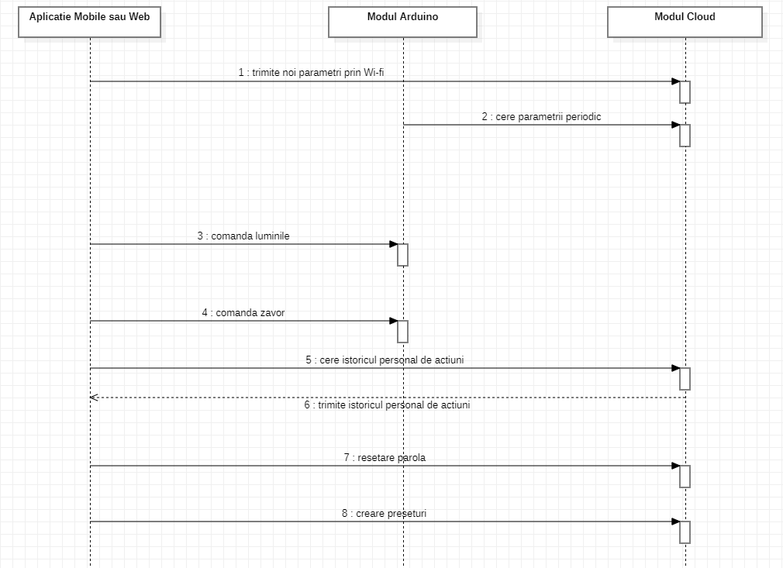

Figura 4. Funcționalități pentru utilizatori

În Figura 4, Funcționalități pentru utilizator, sunt prezentate modalitățile de comunicare între diferite module pentru funcționalitățile aplicației/site-ului Web. Una dintre acestea este Setarea parametrilor(luminile, încălzirea și starea zăvorului) prin Wi-fi inițiată de aplicația Mobile/Web, acestea urmând să fie cerute din Cloud, unde sunt trimise de Mobile/Web. Alte trei funcționalități (comanda luminilor, comanda zăvorului) sunt directe între aplicația Mobile/Web și Arduino.

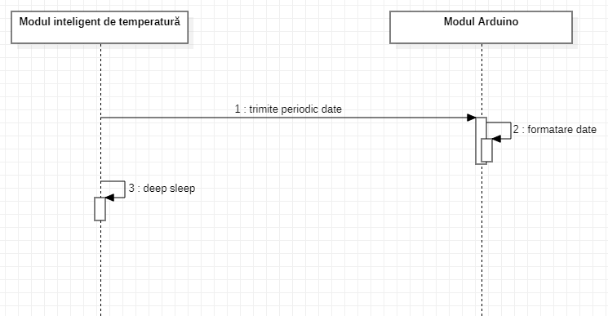

Figura 5. Diagramă de Secvență Modul Wi-fi

După cum se poate observa în Figura 5, Diagrama de Secvență a Modulului Wi-fi, prezentată mai sus, acesta trimite periodic spre Modulul Arduino date de temperatură de la senzorul său, care sunt formatate în Arduino. După trimiterea datelor Modulul Inteligent intră în deep sleep.

# 

# 10. Modele de stare

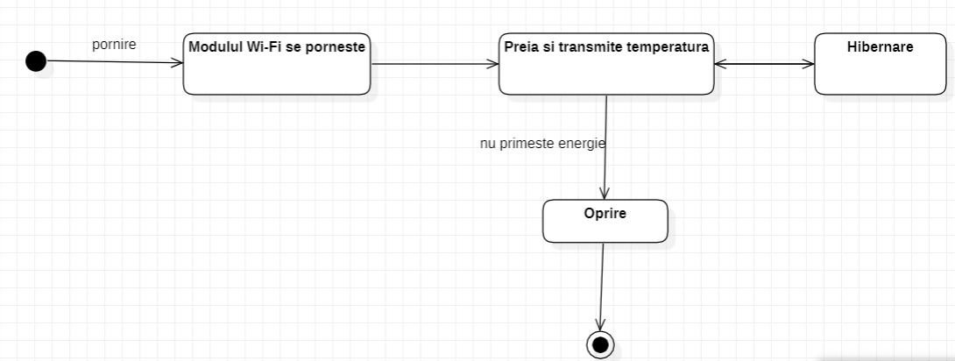

Figura 6. Model de Stare Modul Wi-fi

În Figura 6, a Modelului de Stare Modul Wi-fi, avem următoarele acțiuni: în prima stare se face legătura cu Cloud-ul și se trece în starea a doua (task). După trecerea în starea a doua, se preia temperatura de la senzor și se trimite înapoi în Cloud. La finalul acestei stări, se intra în starea de Hibernare. Aici sistemul așteaptă o perioada de timp predefinită și reintră în a doua stare( task). Există și o a patra stare, Oprire, în care se ajunge doar în cazul în care sistemul rămâne fără alimentare.

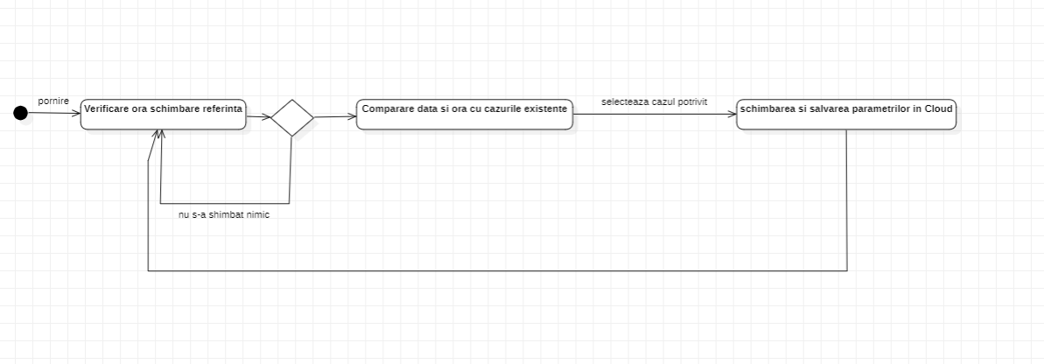

Figura 7. Model de stare Modul Cloud

În figura 7, a Modelului de Stare Modul Cloud, sunt prezentate următoarele acțiuni: primul pas este acela de a verifica dacă s-a ajuns la momentul schimbării parametriilor buclei de reglare. În cazul în care condițiile sunt îndeplinite se trece în starea a doua unde se compară ora și data actuale ale sistemului cu programele existente( program în care utilizatorul este la lucru/școală, program de seară în care temperatura este mai joasă, zile de weekend, concedii etc). În caz contrar, se reintră în prima stare și se verifică periodic ora.

După selectarea programului potrivit, se modifică valorile parametrilor și se revine la prima stare a modulului.

# 11. Interfețe cu alte sisteme

# 

Figura 8. Interfețe cu alte sisteme

Protocolul HTTP

HTTP este un protocol client-server: solicitările sunt trimise de o entitate, agentul utilizator (sau un proxy în numele său). De obicei, agentul utilizator este un browser web, caz care se aplică și pentru prezentul proiect.

Fiind un protocol extensibil și ușor de utilizat, cu o structură client-server, combinată cu posibilitatea de a adăuga antete (header-uri), HTTP evoluează împreună cu capacitățile extinse ale Web-ului. Astfel, fiecare solicitare individuală inițiată de către modulul Web este trimisă unui server aflat în Cloud, care o gestionează și furnizează un răspuns. [15]

Protocolul Wi-Fi

Wi-Fi este o tehnologie bazată pe seria de standarde IEEE 802.11, care utilizează frecvențe radio (RF) pentru a extinde rețelele locale bazate pe Ethernet cu fir (LAN) către dispozitivele compatibile cu Wi-Fi, permițând acestora să primească și să trimită informații de pe internet. Wi-Fi utilizează Protocolul Internet (IP) pentru a comunica între dispozitivele endpoint și LAN. O conexiune Wi-Fi este stabilită utilizând un router wireless care este conectat la rețea și permite dispozitivelor să acceseze internetul. [16]

Protocolul TCP/IP

TCP/IP înseamnă Protocolul de Control al Transmisiei/Protocolul Internetului și este o suită de protocoale de comunicație utilizate pentru interconectarea dispozitivelor de rețea pe Internet. Acest protocol specifică modul în care datele sunt schimbate pe internet prin furnizarea de comunicații de la un capăt la altul, care identifică modul în care ar trebui să fie împărțite în pachete, adresate, transmise, rutate și primite la destinație. TCP/IP necesită puțină administrare centrală și este proiectat pentru a face rețelele fiabile cu capacitatea de a se recupera automat din orice eșec al dispozitivului din rețea. [17]

Protocolul Ethernet

Ethernet este un protocol care permite calculatoarelor (de la servere la laptop-uri) să comunice între ele pe rețele cu fir care utilizează dispozitive precum routerele, switch-urile și hub-urile pentru a direcționa traficul. Ethernet funcționează și cu protocoalele Wi-Fi.

Ethernet funcționează bine în centrele de date, în rețelele private sau interne, pentru aplicații de internet și aproape orice altceva. Poate chiar să susțină cele mai complexe forme de rețelistică, cum ar fi rețelele private virtuale (VPN-uri) și implementările de rețelistică definite prin software. [18]

Protocolul Bluetooth

Bluetooth este un protocol de putere scăzută care transmite date pe 79 de canale în banda de frecvență nelicențiată industrială, științifică și medicală (ISM) de 2.4 GHz. Prin suportul comunicației punct-la-punct între dispozitive, Bluetooth este folosit în principal pentru a permite redarea audio aplicații de transfer de date. [19]

# 12. Evoluția sistemului

În viitorul apropiat ne dorim să aducem proiectul W1S3B33 la un nivel superior, drept urmare, ne propunem ca această aplicație să aducă beneficii majore utilizatorilor noștri. Vom oferi numeroase îmbunătățiri, astfel încât sistemul nostru să funcționeze într-o manieră mult mai responsivă sau personalizată. De asemenea, țintim adăugarea unei opțiuni de control vocal, integrarea mai multor senzori și posibilitatea de a gestiona o gamă mult mai largă de gadgeturi.

# 13. Analiza SWOT

Analiza SWOT este mai mult decât necesară în astfel de proiecte, deoarece trebuie știut de la bun început cu ce situații se poate confrunta firma. Astfel, în urma analizei se va observa ce beneficii vom avea și cu ce riscuri ne putem confrunta datorită proiectului respectiv. Pentru a duce la bun sfârșit această evaluare va trebui să descoperim care sunt punctele tari, punctele slabe, oportunitățile și amenințările sistemului nostru.

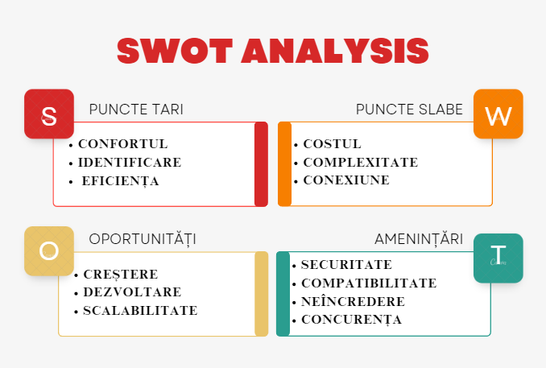

Figura 9. Analiza SWOT

Puncte tari

* Confortul: printr-o aplicație de home automation, utilizatorul va avea acces nelimitat la controlul dispozitivelor din casă. El va putea să-și gestioneze locuința într-un mod mai simplu, chiar de la distantă, ceea ce pentru o persoană ocupată va avea un impact major. De asemenea, un sistem precum W1S33B33 poate fi un ajutor esențial persoanelor care suferă de diverse comorbidități motorii.
* Identificare: acest tip de aplicație este prevăzută cu un cod de autentificare care va garanta un nivel de siguranță sporită utilizatorilor în momentul în care ei nu se află acasă.
* Eficiența: folosind tehnologie de ultimă generație, sistemul nostru este prevăzut cu diverse programe gândite să reduca semnificativ risipa de energie și, în același timp, să nu aibă impact negativ asupra mediului.

Puncte slabe

* Costul: pentru o astfel de tehnologie costul va fi și unul pe măsură. Astfel, o mare parte din oameni nu-și vor permite momentan deținerea unei astfel de aplicații.
* Complexitate: acest tip de sistem nu este cel mai ușor de folosit, deoarece vine cu un setup destul de complex. Din nefericire, pentru persoanele mai puțin experimentate pe partea de tehnologie va fi o adevărată provocare.
* Conexiune: nevoia de a avea în permanență conexiune la internet, respectiv curent electric

Oportunități

* Creștere: acest tip de sistem va deveni din ce în ce mai popular, astfel oamenii își vor dori sa investească într-un produs care le va aduce numeroase beneficii de lungă durată.
* Dezvoltare: oportunitatea de a investi în tehnologii inovatoare care să ajute în dezvoltarea aplicației prin adăugarea de noi funcționalități
* Scalabilitate: posibilitatea sistemului de a rămâne eficient și perfect funcțional, în măsura în care sunt adăugate în mod constant dispozitive și funcționalități noi

Amenințări

* Securitate: din nefericire, securitatea poate fi și o amenințare în ceea ce privește un astfel de sistem, deoarece pot exista cazuri de pierderea și încălcarea securității datelor.
* Compatibilitate: sunt situații în care un sistem de home automation poate avea probleme de compatibilitate, dar acest lucru depinde foarte mult de cât de corect a fost instalat produsul
* Neîncredere: din prisma faptului ca suntem o firmă nou apărută pe piață, posibilii clienți ar putea prefera o companie mult mai cunoscută, cu mai multe posibilități.
* Concurența: existența unor firme care oferă un produs similar, la un cost mai avantajos și cu o gamă mai largă de opțiuni

În urma analizei SWOT putem observa un potențial uriaș al acestui proiect, care merită valorificat. De asemenea, pentru a anula riscurile, dezvoltatorii trebuie sa pună accent pe tot ceea ce ar putea cauza probleme aplicației și să găsească soluții în avans pentru a remedia situațiile neplăcute.

# 14. Planificarea lucrărilor

Pentru planificarea și monitorizarea activităților proiectului nostru am întocmit o diagrama Gantt. Datorită acestei diagrame putem observa modul constant și productiv în care s-a realizat W1S3B33. De asemenea, aceasta ilustrează în detaliu stadiile proiectului, cu ajutorul său fiind obținute informații despre durata alocată fiecărei sarcini.

Totodată, ne-am folosit de Trello, o aplicație menită să ajute la managementul unui proiect. Am creat diverse panouri de sarcini și liste, care ne-au ajutat să ne organizăm într-un mod mult mai ușor.

|  |  |
| --- | --- |

Figura 10a. Diagrama Gantt

|  |  |
| --- | --- |

Figura 10b. Diagrama Gantt

|  |  |
| --- | --- |

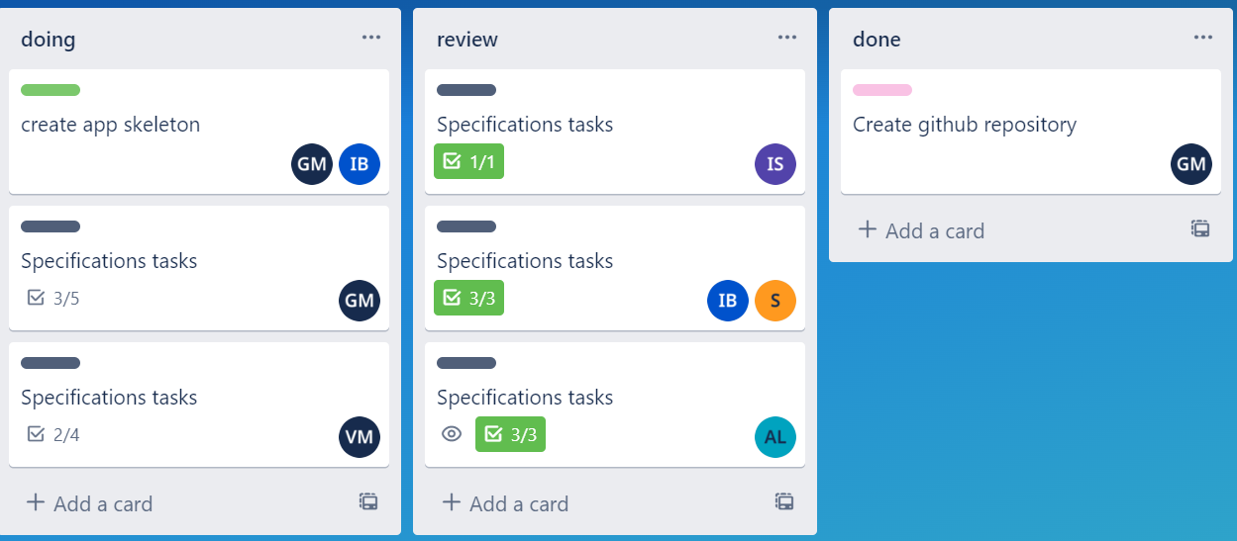

Figura 11. Panouri de sarcini Trello

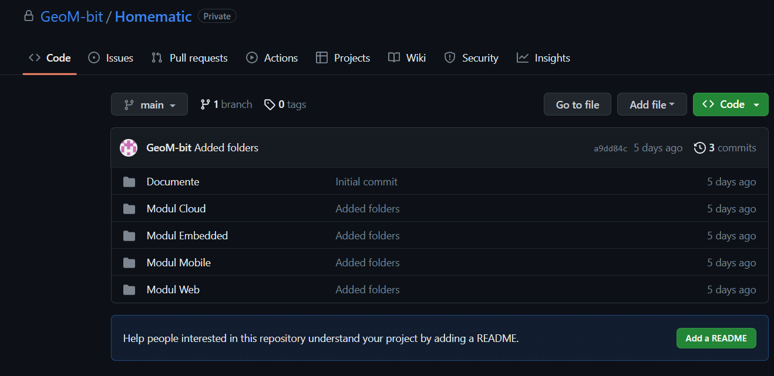

Figura 12. Repository-ul proiectului de pe GitHub

# 15. Interfețe cu utilizatorul

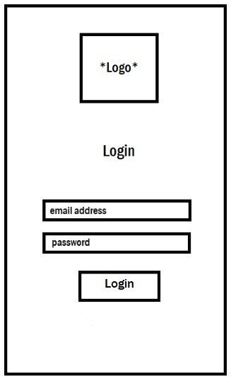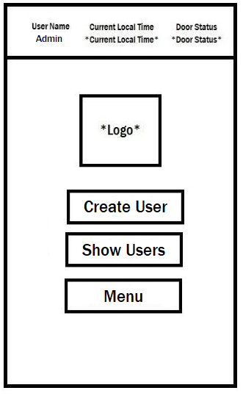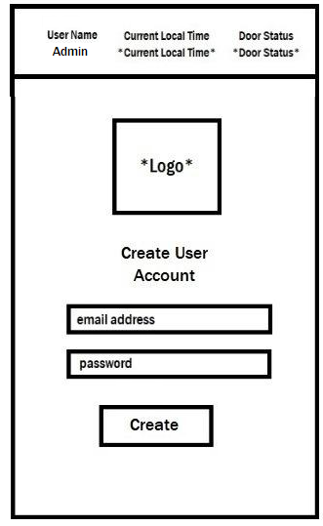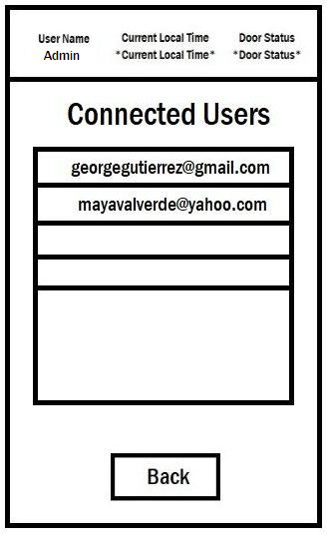

Figura 13. Pagina de Login

Prima interfață este o pagină de Login, unde se realizează logarea utilizatorului cu un cont existent, sau logarea administratorului. În cazul în care cel logat este administrator, următoarea pagină îi permite să creeze un cont nou de utilizator, să vizualizeze toți utilizatorii, sau să acceseze meniul aplicației. În cazul în care este selectată opțiunea “Menu”, administratorul va intra în aplicație, și va avea acces la aceleași funcții precum un utilizator obișnuit.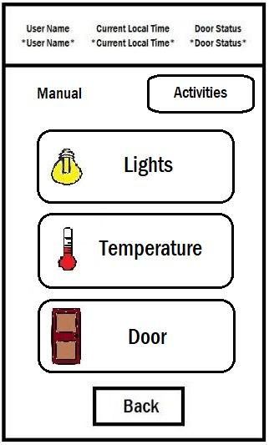

De la această interfață (Figura 14) este posibilă navigarea printre funcțiile aplicației. Fiecare categorie are o pagină separată, unde este posibilă interacționarea cu sistemul respectiv, și unde este afișat statusul actual al sistemului. De asemenea, se poate urmări și activitatea actuală, dacă este setată una, sau dacă nu, este afișat modul “Manual”.

Figura 14. Navigare funcții aplicație

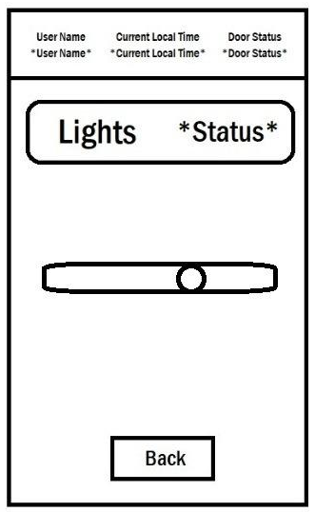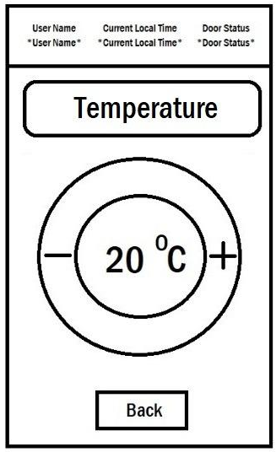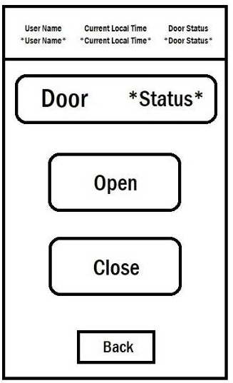

Figura 15. Interfețe pentru modificare parametri

Următoarele 3 interfețe prezentate în figura 15 sunt folosite pentru a aprinde sau stinge lumina, pentru a modifica temperatura sau pentru a închide sau deschide ușa principală.

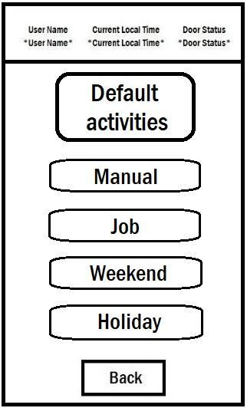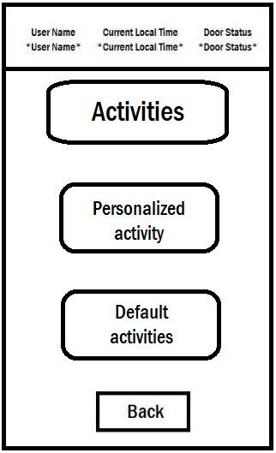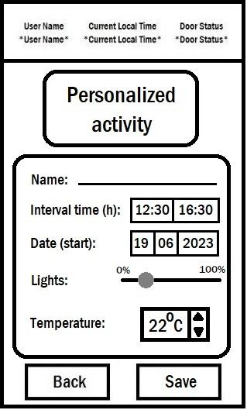

Figura 16. Vizualizare și creare activități

Fiecare activitate poate fi activată, din meniul de activități, sau există posibilitatea de a crea activități noi, personalizate, în funcție de nevoile utilizatorului.

Pentru modulul Web, s-au realizat interfețe cu aceleași funcționalități ca și la modului Mobile, în plus numărându-se interfețele pentru schimbarea parolei și vizualizarea tabelară și grafică a datelor disponibile.

În figurile 17-24 de mai jos pot fi observate aceste interfețe.

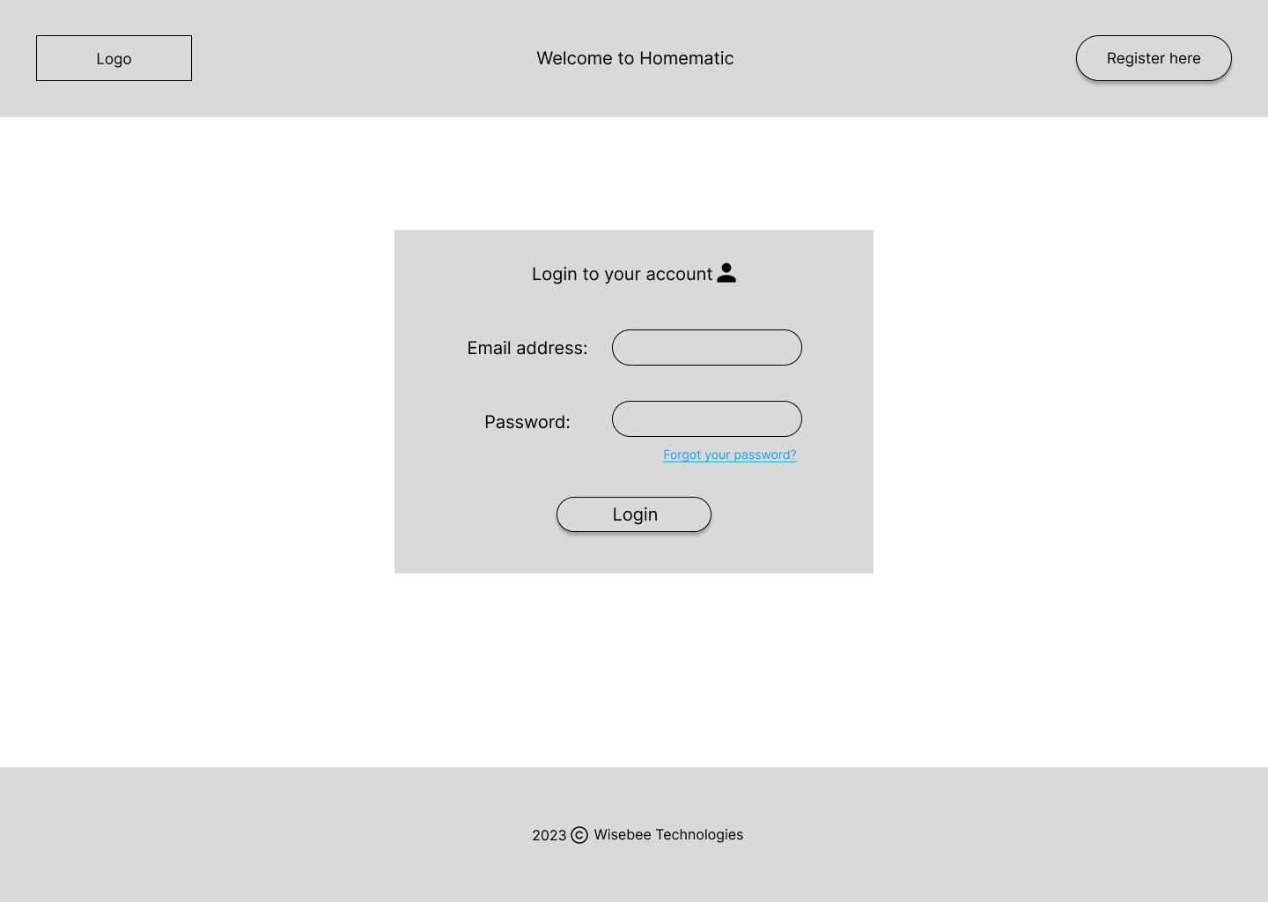

Figura 17. Pagina de Login pentru Web

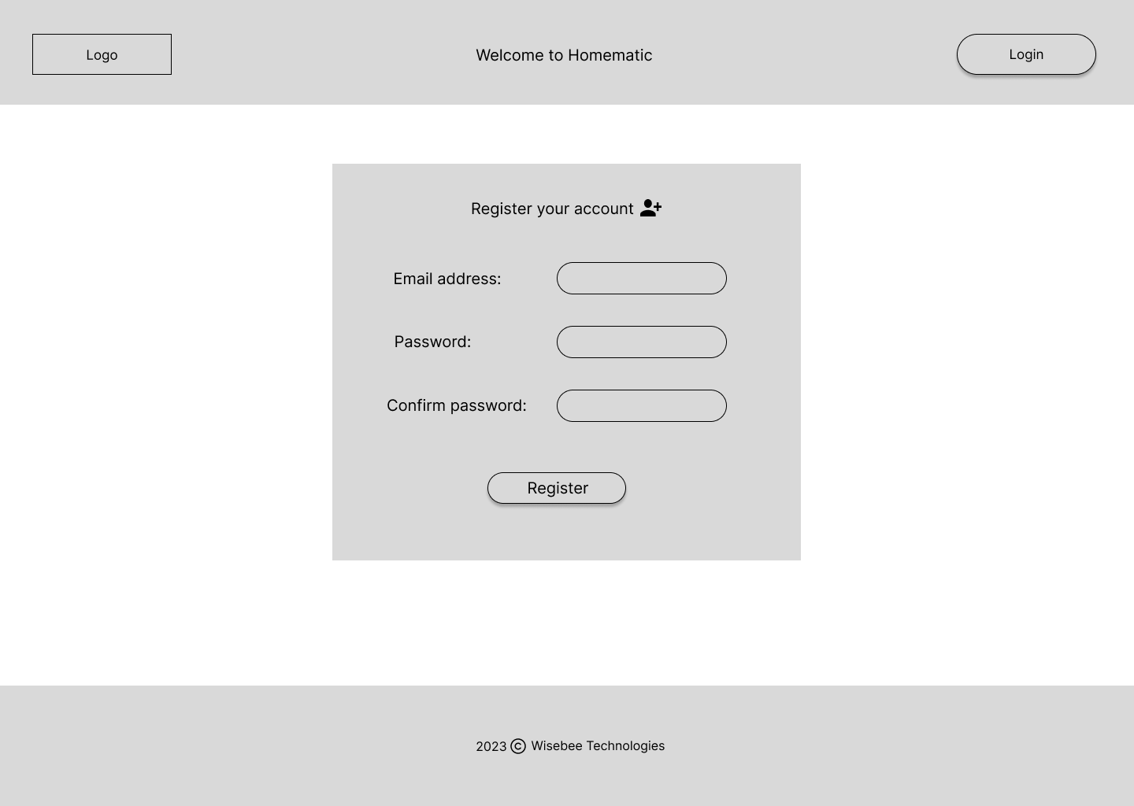

Figura 18. Pagina de Register pentru Web

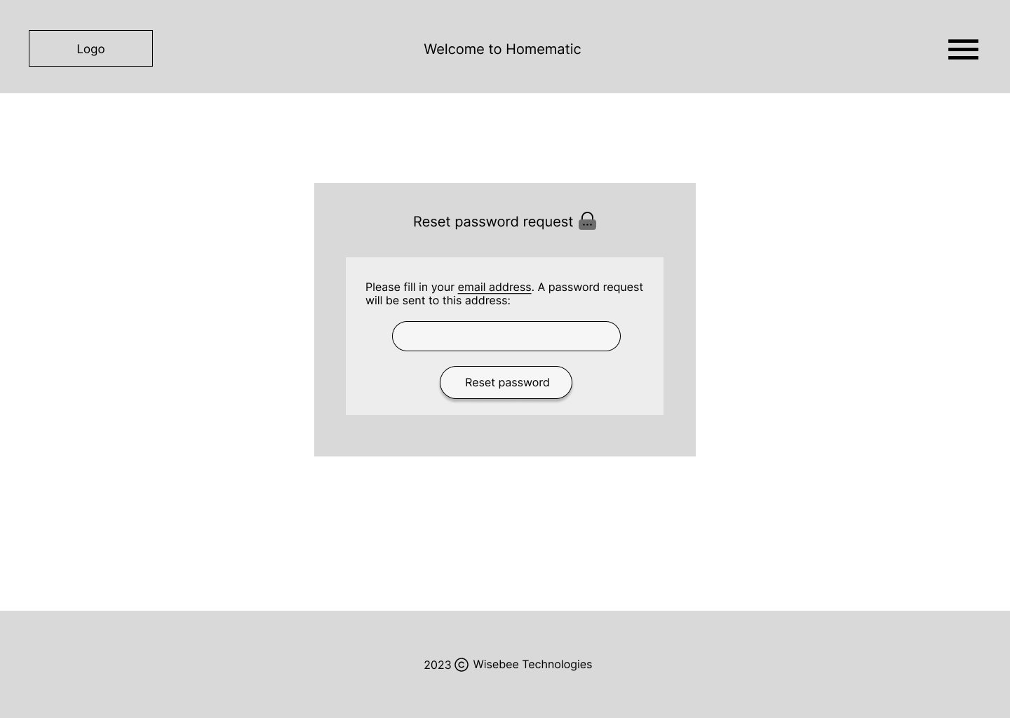

Figura 19. Pagina de solicitare a resetării parolei

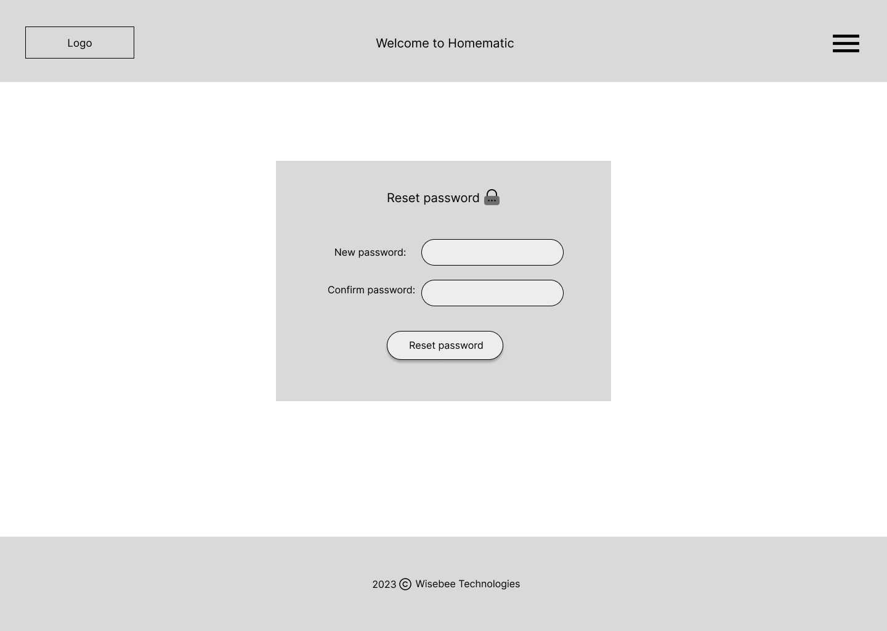

Figura 20. Pagina de resetare a parolei pentru Web

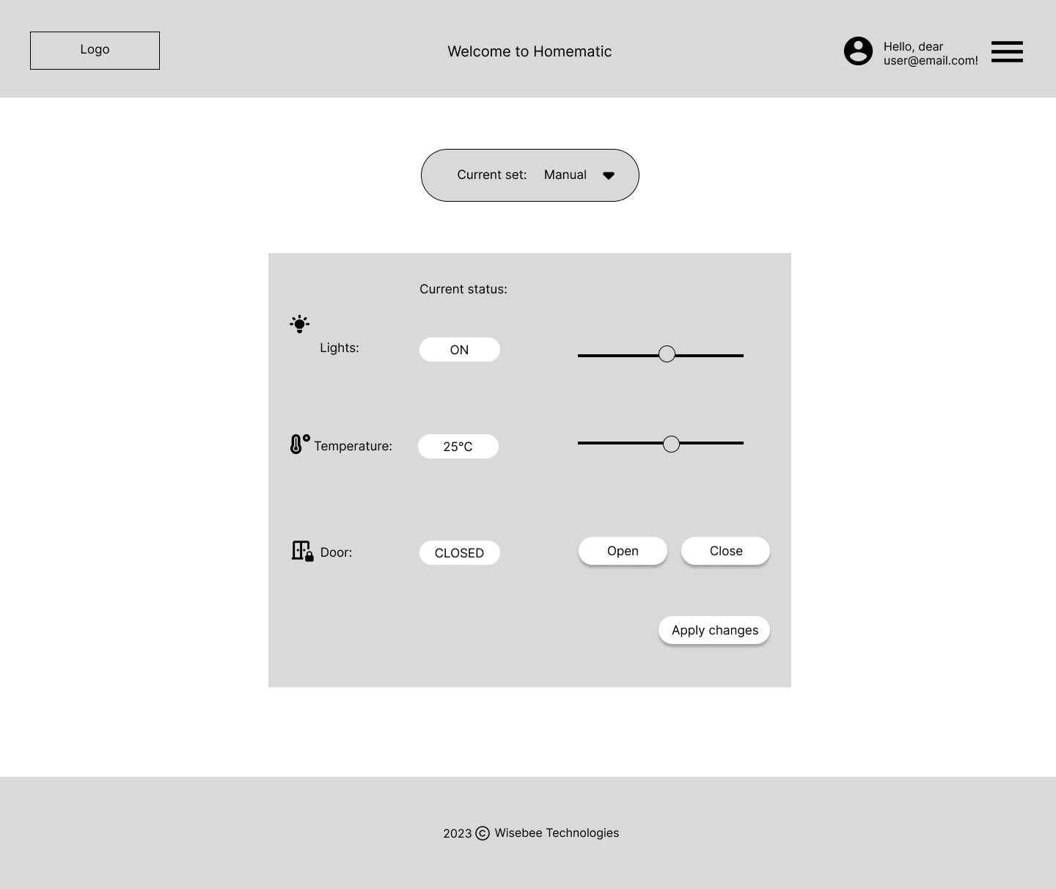

Figura 21. Pagina de modificare a parametrilor actuali

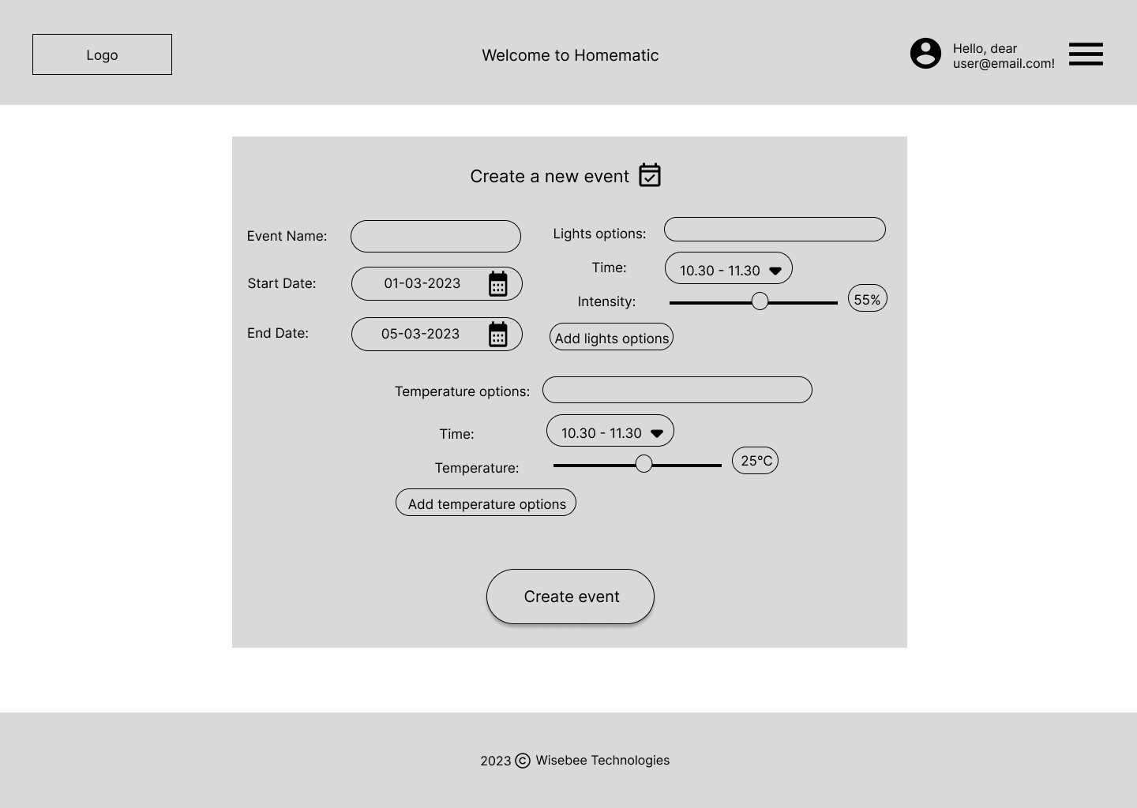

Figura 22. Pagina de creare a unui nou eveniment

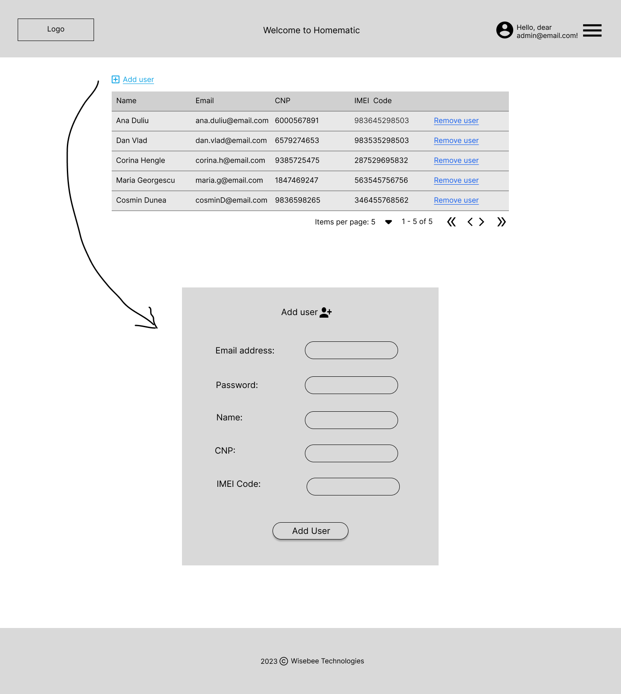

Figura 23. Pagina pentru vizualizarea utilizatorilor și adăugarea acestora

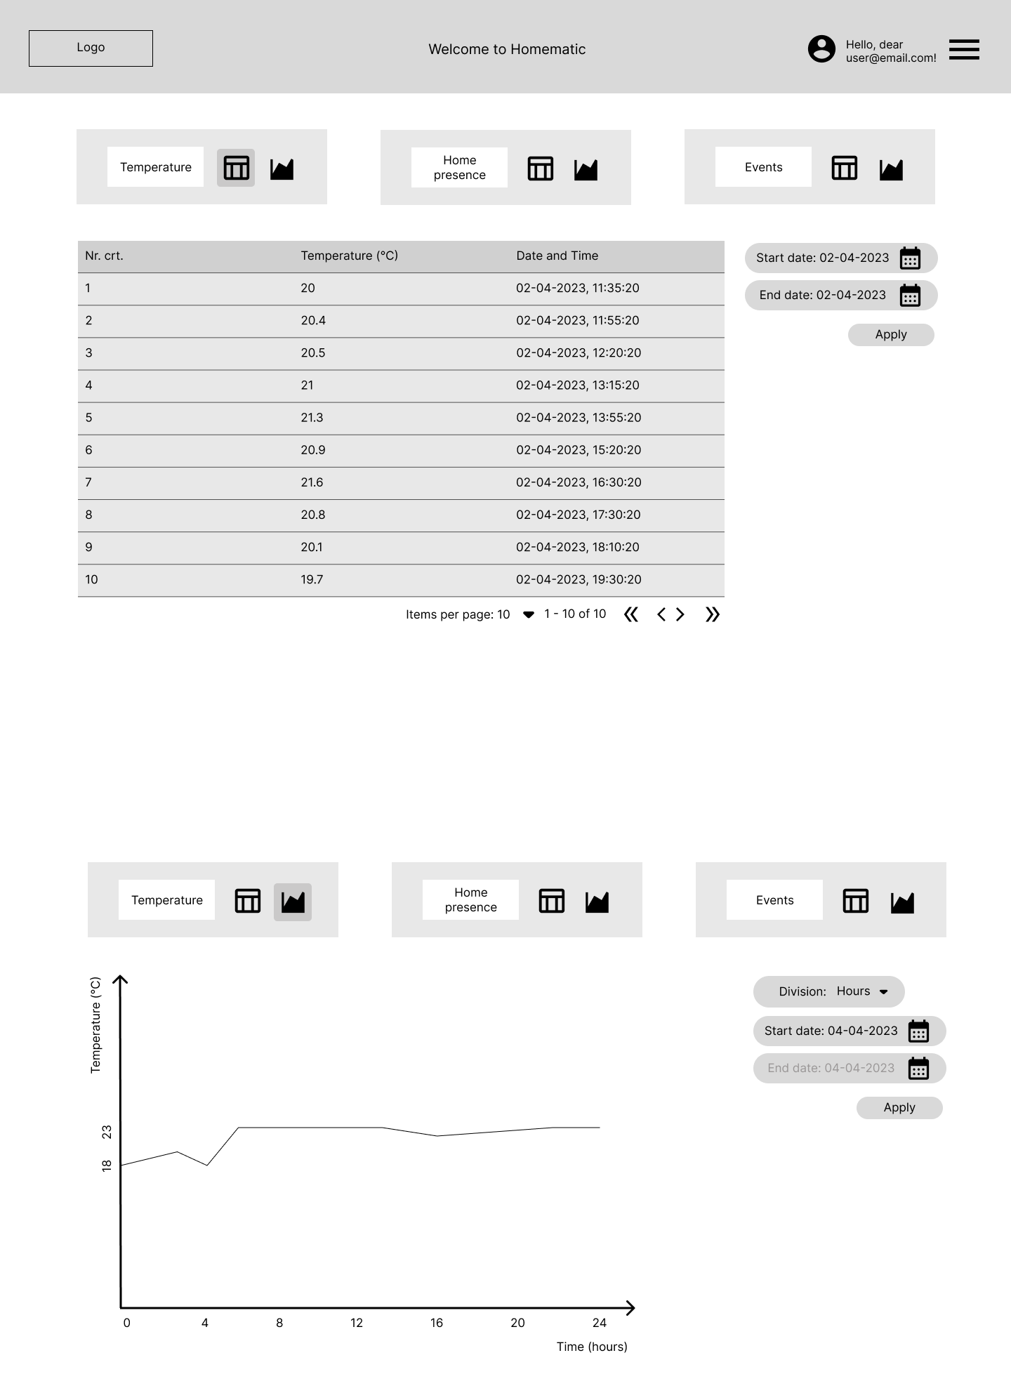

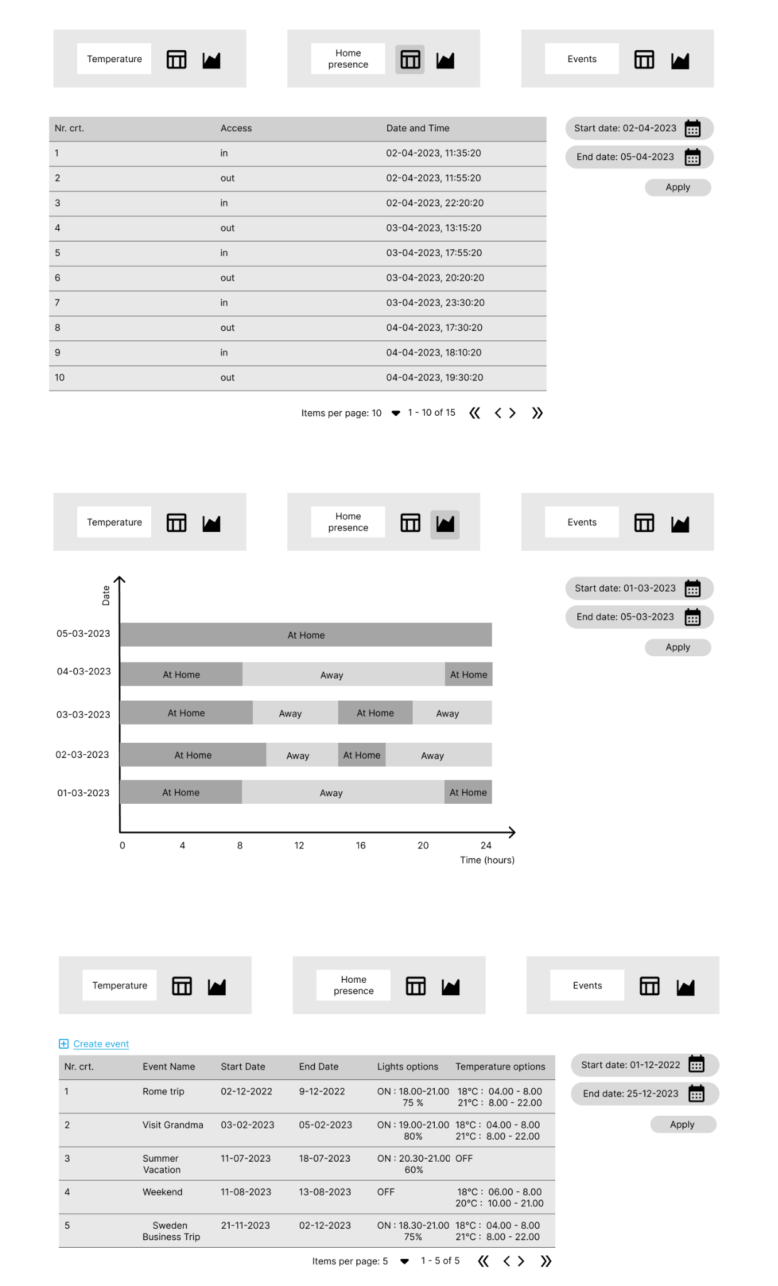

Figura 24. Paginile de vizualizare a rapoartelor

# 16. Structuri de baze de date și fișiere

Baza de date din cadrul proiectului va stoca toate informațiile referitoare la utilizatori și acțiunile lor în casa. Această bază de date va trebui să fie scalabilă, performantă și să ofere o securitate adecvată pentru a proteja datele utilizatorilor.

Baza de date va avea 5 tabele:

1. Tabela de utilizatori - această tabelă conține informații despre fiecare utilizator al casei, inclusiv numele, adresa de e-mail și o parolă criptată pentru autentificare.

2. Tabela de acțiuni - această tabelă conține informații despre fiecare acțiune întreprinsă în casă, inclusiv data și ora, tipul de acțiune (aprinderea becului, deschiderea/închiderea ușii, reglarea temperaturii, etc.) și utilizatorul care a efectuat acțiunea, identificat prin codul Device_ID.

3. Tabela de evenimente predefinite - aceasta tabela include câmpuri pentru identificarea unică a evenimentului, numele evenimentului și o descriere a evenimentului, precum și un cod pentru o listă de acțiuni care trebuie executate la declanșarea evenimentului.

4. Tabela de parametri - tabela va conține înregistrări actualizate periodic cu valorile curente ale temperaturii, intensității lumini și statusului ușii.

5. Tabela temperatura ESP - tabela va conține înregistrări actualizate periodic cu valori ale temperaturii de la senzorul ESP

Pentru a integra această bază de date cu aplicația Smart Home, se va utiliza un serviciu cloud precum Google Cloud SQL. Acest serviciu oferă o bază de date relațională complet administrată și scalabilă, care poate fi utilizată cu ușurință în aplicații web și mobile. Pentru a utiliza Google Cloud SQL, ar trebui să se configureze aplicația pentru a se conecta la baza de date folosind API-ul corespunzător.

În plus, se poate utiliza Google Cloud Storage pentru a stoca și gestiona fișiere și documente în cloud. Acest serviciu este util pentru stocarea imaginilor, a documentelor de utilizator și a altor fișiere legate de aplicație.

Tabela "Users":

"device_id": un câmp unic pentru fiecare utilizator, folosit drept cheie primară în tabel (Device_ID)

"passwrd": parola criptată a utilizatorului

"email": adresa de e-mail a utilizatorului

"first_name": prenumele utilizatorului

"last_name": numele de familie al utilizatorului

"is_admin": un câmp boolean care indică dacă utilizatorul are privilegii de administrator sau nu

“CNP”: codul numeric personal al fiecărui utilizator

Tabela "Actions":

"action_id": un câmp unic pentru fiecare acțiune, folosit drept cheie primară

"device_id": un câmp unic pentru fiecare dispozitiv/user, folosit drept cheie străină în tabel(Device_ID)

"action_type": tipul acțiunii(de exemplu, "termostat", "lumină", "ușă", etc.)

"value_action": valoarea care trebuie setată (de exemplu, temperatura pentru un termostat, intensitatea pentru lumină, etc)

“date_time”: data și ora la care s-a făcut acțiunea

Tabela "Presets":

"preset_id": un câmp unic pentru fiecare presetare, folosit drept cheie primară în tabel

"preset_name": numele presetării

"device_id": id-ul dispozitivului/utilizatorului pentru care se aplică presetarea (cheie străină spre tabela "actions", va fi null pentru preseturile de care dispun toți utilizatorii)

“option_code” : codificare a orei, temperaturii, luminii

Tabela “Parameters”:

“row_id”: id unic pentru fiecare înregistrare, cheia primară

“light_intensity”: intensitatea actuală setată a luminii

“temperature”: temperatura setată curentă

“opened_door”: statusul ușii

“current_preset”: preset-ul curent

Tabela “Temperature ESP”:

“id”: id unic al temperaturii de la senzorul ESP, folosit drept cheie primară

“timestamp_value”: ora la care s-a luat temperatura

“temperature_ESP”:temperatura transmisă de senzorul ESP

# 17. Tipărirea la imprimantă

Se va pune la dispoziția utilizatorilor o serie de rapoarte și liste pentru conturarea unei imagini de ansamblu asupra stării echipamentelor casnice, precum și a propriei prezențe în locuință. Aceste rapoarte vor arăta astfel:

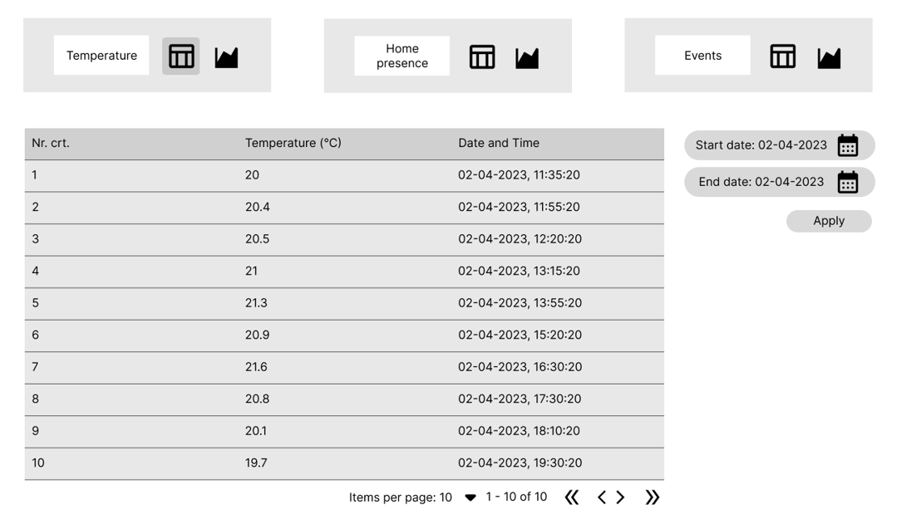

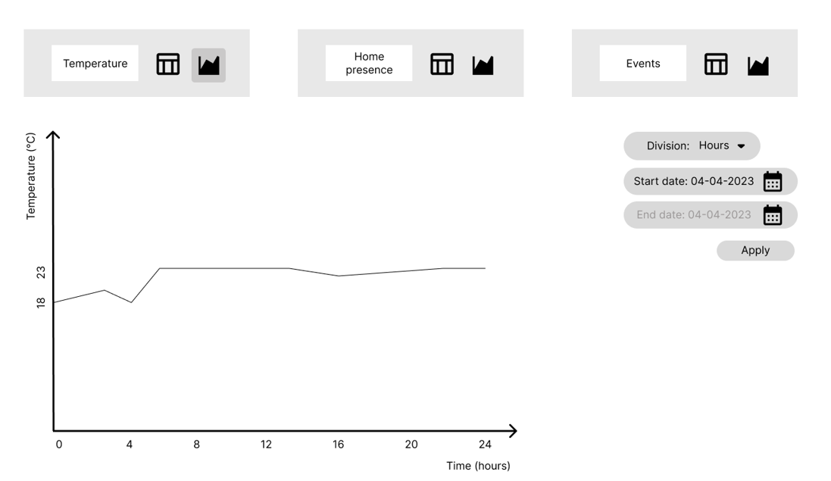

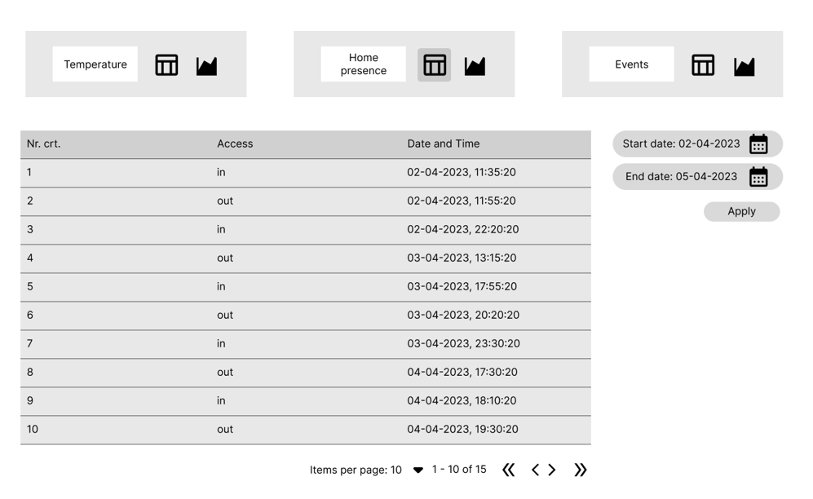

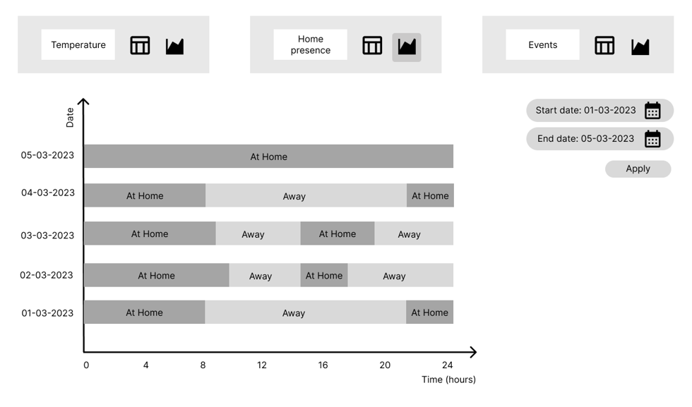

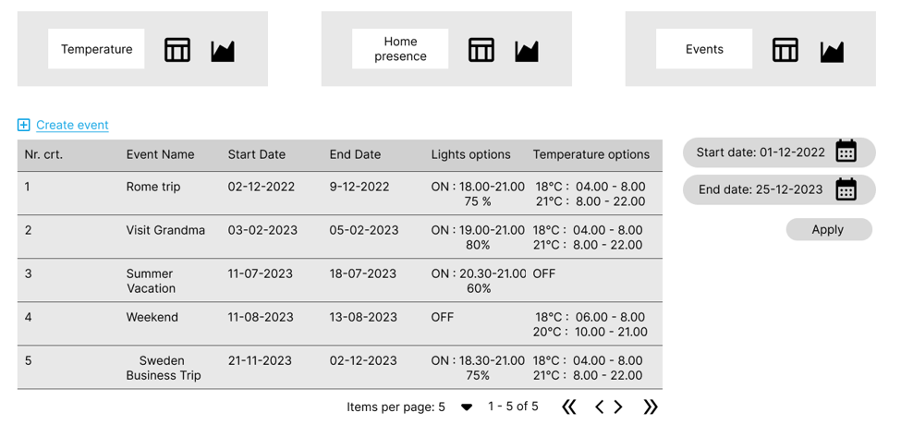

Figura 25. Rapoartele disponibile din aplicație

# 18. Studiu de aplicații existente pe piață

* **Amazon Alexa**

Aplicația actioneaza ca un centru de control pentru toate dispozitivele inteligente din casa, cum ar fi lumini, prize, electrocasnice, termostate și multe altele, atât din aplicație cât și prin comanda vocală cu ajutorul boxei Echo Dot.

Prin intermediul aplicației se pot controla temperaturile și se poate împărți casa pe mai multe zone, fiecare avand o rutina personalizată.

Limitarile aplicației apar din cauza faptului că anumite dispozitive pot fi controlate doar prin comanda vocala prin intermediul unei boxe Echo Dot.

Amazon Alexa funcționează printr-o conexiune Wifi, iar stocarea datelor se realizează în Cloud-ul Amazon. [20] [21]

* **Samsung SmartThings**

Samsung SmartThings este o platformă pentru case inteligente (smart home) care permite utilizatorilor să controleze și să monitorizeze diferite dispozitive din casă, cum ar fi termostatul, lumini, prize, aparate electrocasnice și multe altele.

Platforma SmartThings utilizează o gamă largă de protocoale de comunicație, cum ar fi Wi-Fi, Bluetooth, permițându-vă să vă conectați și să controlați dispozitive de la diferiți producători. Această interoperabilitate face posibilă integrarea diferitelor dispozitive și servicii de casă inteligentă într-un singur ecosistem.

Odată ce dispozitivele sunt conectate la platforma SmartThings, acestea pot fi controlate prin intermediul aplicației mobile SmartThings, care este disponibilă pe dispozitive iOS și Android. Utilizatorii pot crea scenarii personalizate, cum ar fi aprinderea luminilor și pornirea muzicii atunci când intră acasă, sau pot programa automatizări pentru a economisi energie, cum ar fi reducerea temperaturii termostatului atunci când pleacă de acasă.

SmartThings oferă, de asemenea, posibilitatea de a adăuga dispozitive suplimentare prin intermediul magazinului SmartThings, care oferă o gamă largă de dispozitive și accesorii de casă inteligentă compatibile cu platforma SmartThings. [22] [23]

* **Google Home**

Aplicația Google Home controlează dispozitivele inteligente compatibile dintr-o locuință, actionand ca un centru de control, cum ar fi: lumini, prize, termostat, sisteme de securitate etc. Toate dispozitivele pe care le utilizati cu Google Assistant apar în aplicație fără configurare suplimentară. Caracteristicile cheie ale Google Home: Lumini (aprinderea si oprirea luminilor, reglarea luminozitatii si a culorii), Media (întreruperea, redarea și reglarea volumului dispozitivelor), Apelați acasă(apelarea rapidă a membrilor casei), Difuzare (trimiterea unui mesaj membrilor casei), Termostat (reglarea și controlarea unui termostat), camere (afișarea unui flux de camera pe ecrane inteligente), Wi-Fi (verificarea vitezei Wi-Fi pentru a asigura o functionalitate fără probleme), Rutine (crearea unor rutine automate pentru control). [24]

| **Functionalitati** | Vizualizare istoric date | Disponibilitate WEB | Disponibilitate Android | Control total din aplicație |
| --- | --- | --- | --- | --- |
| Amazon Alexa | **✓** | **X** | **✓** | **X** |
| Google Home | **✓** | **X** | **✓** | **✓** |
| Samsung SmartThings | **✓** | **X** | **✓** | **✓** |
| Homematic  (aplicatia noastra) | **✓** | **✓** | **✓** | **✓** |

Tabel 1. Compararea funcționalităților celor 4 aplicații

Aplicația noastră punctează toate cele 4 caracteristici specificate în Tabelul 1, în schimb aplicațiile existente pe piață, precum Amazon Alexa, Google Home sau Samsung SmartThings, nu dispun de o aplicație Web, fiind limitate la utilizarea pe platforma mobilă. Iar când vine vorba de control total din interfață, aplicația noastră oferă acest beneficiu, pe când Amazon Alexa este limitată la anumite funcții, care pot fi activate doar prin comandă vocală.

# 19. Anexe

Linkuri:

[1] - <https://www.branch.io/glossary/device-id/>(02.04.2023)

[2] - <https://www.samsung.com/uk/support/mobile-devices/what-is-bluetooth/> (02.04.2023)

[3] - <https://docs.arduino.cc/learn/starting-guide/whats-arduino> (02.04.2023)

[4] - <https://www.cisco.com/c/en/us/solutions/enterprise-networks/what-is-ethernet.html> (02.04.2023)

[5] - <https://www.cisco.com/c/en/us/products/wireless/what-is-wifi.html> (02.04.2023)

[6]- <https://www.cisco.com/c/en/us/solutions/small-business/resource-center/networking/what-is-a-router.html> (02.04.2023)

[7] - <https://cloud.google.com/learn/what-is-cloud-computing> (02.04.2023)

[8] - <https://www.cisco.com/c/en/us/support/docs/ip/routing-information-protocol-rip/13769-5.html> (02.04.2023)

[9] - <https://www.cloudflare.com/learning/ddos/glossary/hypertext-transfer-protocol-http/>(04.04.2023)

[10] - <https://www.arduino.cc/> (28.03.2023)

[11] - <https://learn.microsoft.com/en-us/aspnet/core/mvc/overview?view=aspnetcore-7.0> (28.03.2023)

[12] - <https://learn.microsoft.com/en-us/dotnet/maui/what-is-maui?view=net-maui-7.0> (1.04.2023)

[13] - <https://cloud.google.com/sql> (1.04.2023)

[14] - <https://cloud.google.com/appengine/docs/flexible> (1.04.2023)

[15] - <https://developer.mozilla.org/en-US/docs/Web/HTTP/Overview> (1.04.2023)

[16] - <https://www.anixter.com/en_us/resources/literature/techbriefs/comparing-wireless-communication-protocols.html> (1.04.2023)

[17] - <https://www.techtarget.com/searchnetworking/definition/TCP-IP> (1.04.2023)

[18] - <https://www.networkworld.com/article/3657734/what-is-ethernet.html> (1.04.2023)

[19] - <https://www.bluetooth.com/learn-about-bluetooth/tech-overview/> (1.04.2023)

[20] - <https://www.androidpolice.com/best-smart-home-apps-for-android/#amazon-alexa> (29.03.2023)

[21] - <https://www.amazon.com/gp/help/customer/display.html?nodeId=GVP69FUJ48X9DK8V>(29.03.2023)

[22] - <https://www.androidpolice.com/best-smart-home-apps-for-android/#google-home>(29.03.2023)

[23] - <https://www.smartthings.com/>(29.03.2023)

[24] - <https://www.androidpolice.com/google-home-in-depth-explainer-tips/>(29.03.2023)